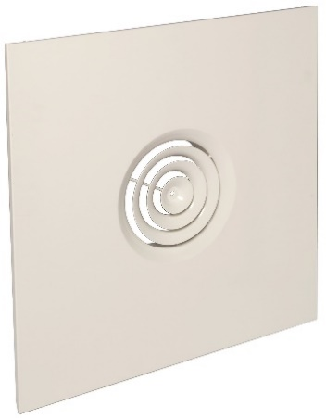
Diffuseur SC 832 TP

Principaux avantages produits :
- Montage en lieu et place d’une dalle de faux-plafond 600x600mm.

Aldes vous met à disposition le logiciel Selector KOANDA 3D pour vous aider à sélectionner votre diffuseur. En seulement quelques minutes, vous pouvez définir vos choix techniques et économiques, et mettre en place un dossier complet pour vos clients ou pour votre cahier des charges.

Principales applications :
- Le diffuseur est destiné à l’installation dans la plupart des bâtiments tertiaires (i.e. Bureaux, petits commerces...), que ce soit en neuf ou en rénovations
- Diffuseur plafonnier en dalle de faux-plafond.

Aide à la prescription SC 832 TP

Le diffuseur plafonnier sera composé de cônes circulaires concentriques emboutis sur une plaque carrée en acier 600x600 mm.
Il diffusera avec un effet Coanda (ou effet de plafond).
Il aura une peinture epoxy blanc RAL9003 mat 30%.
Le produit sera positionné à la place d’une dalle de faux plafond reposant une structure en T.

Le débit d’air pourra se régler à travers le centre du diffuseur grâce à un registre BR en acier de type papillon avec 2 lames en V ou via le registre PR Smart en acier galvanisé muni de deux tubes de pression pour une mesure fine du débit.

Le confort de la diffusion d’air sera optimisé grâce au plénum de raccordement LRE en acier galvanisé avec piquage sur le côté. Ce plénum pourra être équipé (en option) d’un répartiteur de flux, d’une isolation acoustique sur 2 faces ou d’une isolation thermo-acoustique sur 5 faces, de plusieurs piquages (avec ou sans joint) sur différentes faces et avec une étanchéité de classe C.
Le diffuseur sera de type SC 832 TP et le plénum de type LRE, le registre BY ou PR Smart, marque ALDES

